Отчет по проведению мероприятий с детьми
по соблюдению правил пожарной безопасности

Во исполнение распоряжения МЧС России от 10.10.2016 № 448 «О реализации мероприятий профилактических операций» в детском саду «Солнышко» были проведены мероприятий с детьми по соблюдению правил пожарной безопасности.
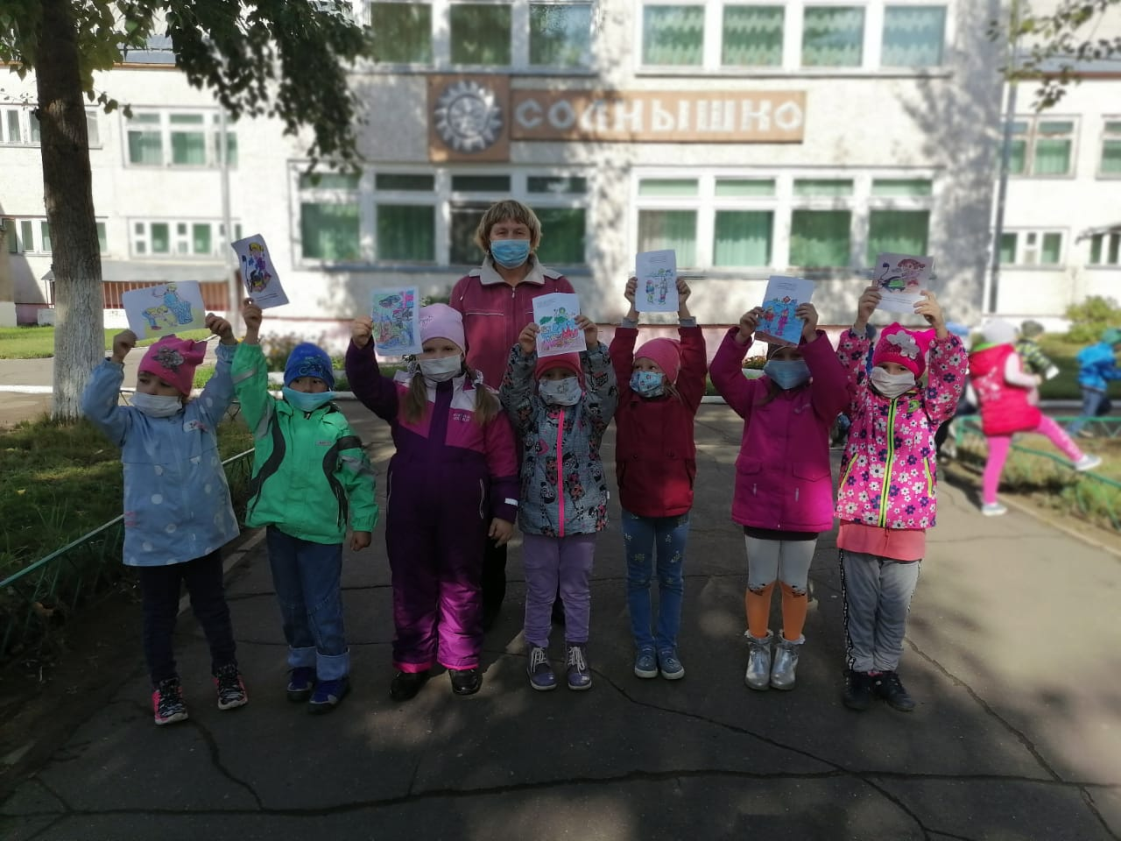
Дети старших групп нарисовали рисунки, отражающие правила соблюдения пожарной безопасности и устроили акцию «Я поступаю так, а вы?» Так как из-за ограничений, нет возможности детям выйти за пределы детского сада, и пообщаться с прохожими, то рисунки предлагались родителям воспитанников и сотрудникам детского сада. В рамках акции дети рассказывали, что они, уходя из дома выключают все электроприборы, не зажигают свечи около легко воспламеняющихся предметов, не жгут в лесу костры, правильно пользуются розетками и т.д.
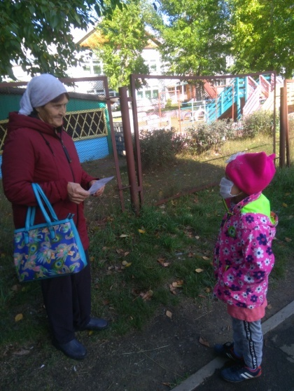

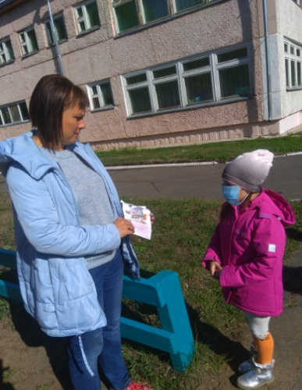
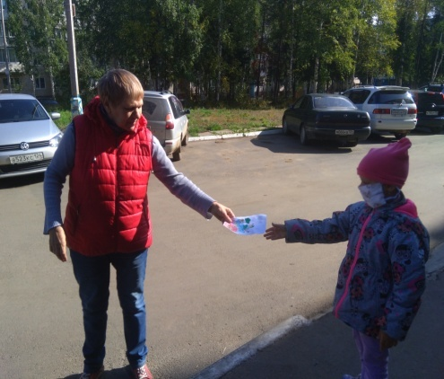

В о всех группах были оформлены уголки пожарной безопасности. Дети старшего дошкольного возраста сами принимали участие в оформлении уголков: рисовали рисунки, изготавливали атрибуты (огнетушители, шланги, пожарные машины, ведра, лопаты...) из неоформленного материала. Сооружали из конструктора здания пожарной части. Совместно с воспитателями изготавливали дидактические игры и разрезные картинки.
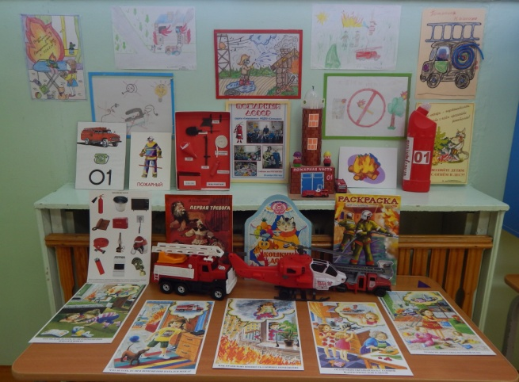
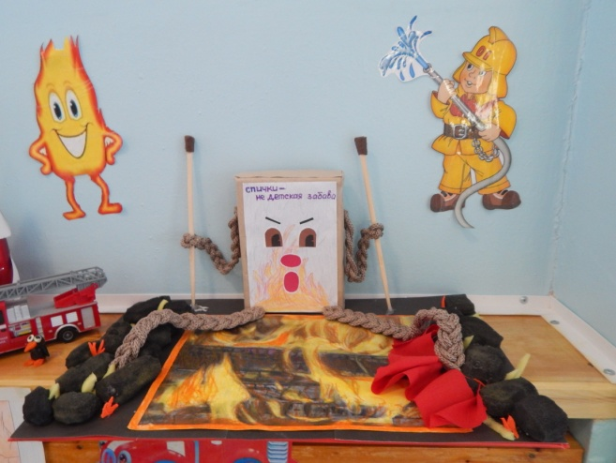

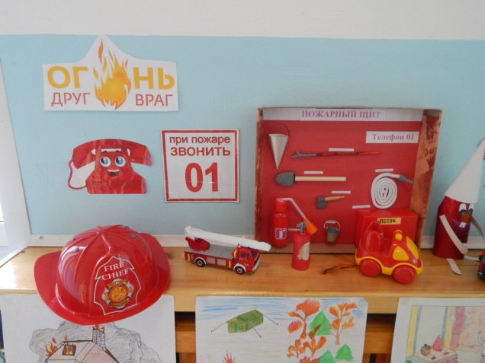
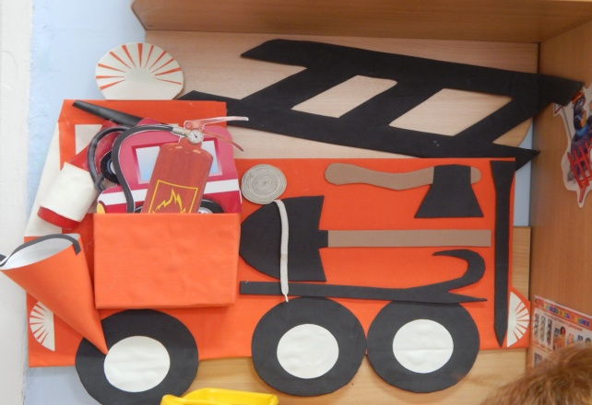

По инициативе детей были организованы сюжетно - ролевые игры, которые охватывали одним сюжетом и пожарных, и больницу, и полицейских, и строителей... Дети делились малыми группами, договаривались о совместных действиях, придумывали и разыгрывали разные ситуации.
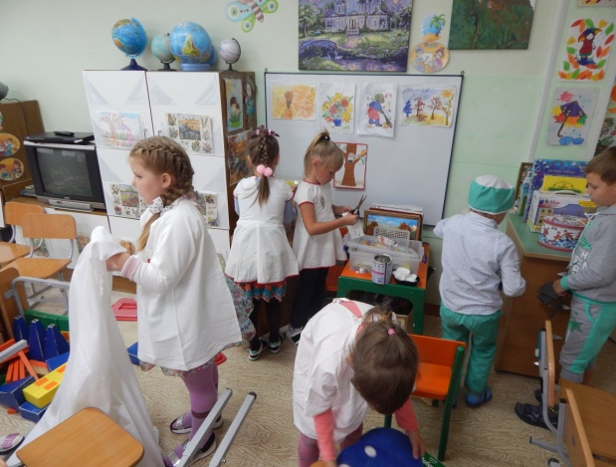
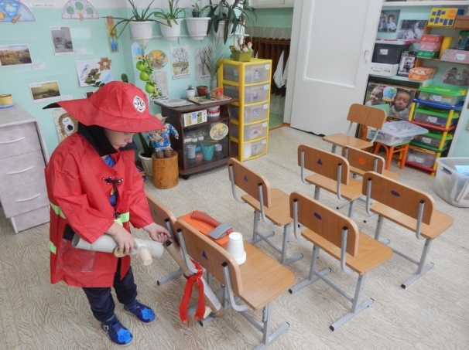

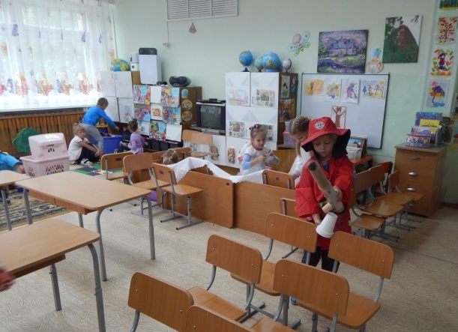
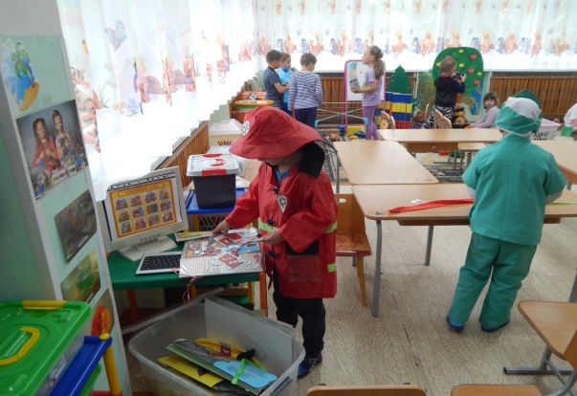

Во второй младшей группе «Ландыш» воспитатель Удалова С.Ю. провела открытое занятие «Пожарная машина». В средней группе «Подснежник» воспитатель Каракулова С.В. провела открытое занятие «Огонь добрый и злой». Во время занятий детям предоставлялась возможность делать выбор, высказываться, задавать вопросы, пытаться решать проблемные ситуации. Каждое занятие предусматривало переход в продуктивный вид деятельности или в игру.
Обучение детей правилам пожарной безопасности важная задача нашего дошкольного учреждения. Для систематической работы с детьми по обучению ППБ в ДОУ разработана программа «Огонек» составители: Селиванова В.М., Шадрина Е.А.

Старший воспитатель
Севостьянова М.А.

